Modul Perkuliahan sesi 3

Pondasi Sistem Informasi di Bidang Bisnis

Disusun oleh : Binastya Anggara Sekti

Mengapa belajar Sistem Informasi dan Teknologi Informasi?

- Komponen penting untuk menjadi pebisnis yang sukses

- Membantu para pebisnis berkembang dan berkompetisi

- Pebisnis menggunakan IS dan IT

mengembangkan efisiensi dan keefektifan dari proses bisnis

pembuatan keputusan managerial

kolaborasi kerja grup.

System :

- sesuatu yang terdiri dari kumpulan komponen yang saling berhubungan

- memiliki batas yang didefinisikan dengan jelas

- bekerja bersama untuk mencapai kumpulan tujuan yang umum

Sistem Informasi :

- Kombinasi yang saling terorganisasi yang terdiri dari

orang-orang

hardware

software

jaringan komunikasi

sumber yang berupa data

aturan dan langkah-langkah

yang menyimpan, memungut kembali, mengubah, dan meyebarluaskan informasi di dalam sebuah organisasi.

SI vs IT

SI membahas tentang komponen dan sumber-sumber yang dibutuhkan untuk mengirimkan informasi dan fungsinya ke organisasi.

IT adalah hardware, software, jaringan dan data manajemen.

Pengetahuan SI untuk Pebisnis Profesional

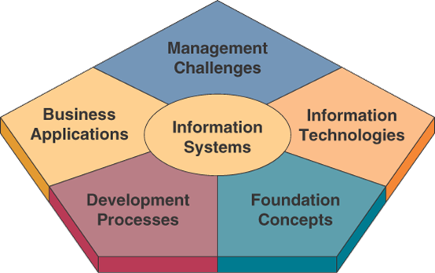

Konsep-konsep Pondasi (Foundation Concepts) : Konsep-konsep yang penting dari kebiasaan, yang bersifat teknik, bisnis dan manajerial.

Teknologi Informasi (Information technology) : hardware, software, jaringan, manajemen data dan teknologi berbasis internet.

Aplikasi Bisnis (Business Applications) : bagian yang mendominasi SI yang sering digunakan di organisasi.

Proses Perkembangan (Development Processes) : Bagaimana dalam membuat perencanaan, mengembangkan dan mengimplementasikan SI untuk kesempatan bisnis.

Tantangan Manajemen (Management Challenges) : Tantangan dari keefektifan dan ke-etisan dalam memanajemen IT.

Aturan Penting Sistem Informasi dalam Bisnis

- Mendukung proses bisnis dan operasinya.

- Mendukung pembuatan keputusan oleh pekerja dan manajer.

- Mendukung strategi untuk keuntungan yang kompetitif.

Sistem Informasi untuk Bisnis

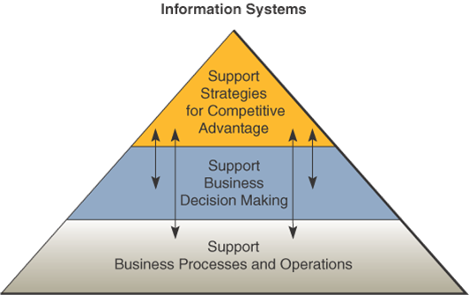

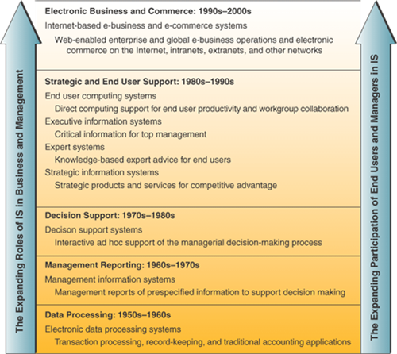

E-Business

- Kegunaan teknologi internet dalam bidang bisnis adalah

untuk bekerja dan memberdayakan proses bisnis, e-commerce, dan kolaborasi antar bisnis

di dalam sebuah perusahaan antara pelanggan, supplier, dan pemegang saham bisnis.

- Sebuah nilai pertukaran online.

Bagaimana Penggunaan e-Bisnis

Kegunaan e-Bisnis

- Membangun kembali proses bisnis internal

- Sistem Kolaborasi Perusahaan (Enterprise Collaboration Systems): mendukung komunikasi, koordinasi dan kolaborasi antar team dan grup. Contoh : virtual team.

- Bisnis online (E-Commerce) : pembelian, penjualan, dan pemasaran serta meyediakan produk dan pelayanan di jaringan komputer.

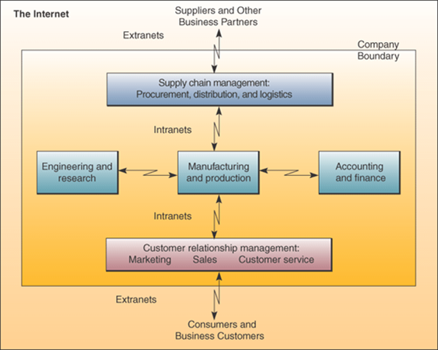

Sifat Sistem Informasi

* Tidak harus kompleks
* Bisa saja menggunakan sebuah computer



Bagaimana perusahaan menggunakan SI

Mind Map :

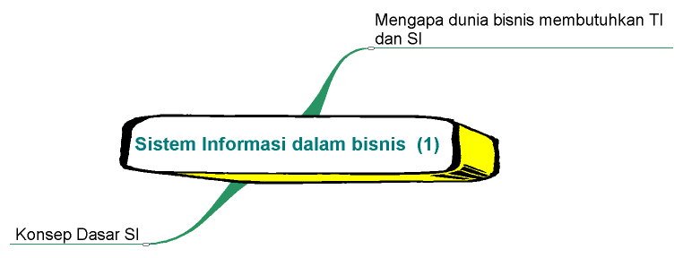

Pentingnya Sistem Informasi bagi organisasi

Untuk menciptakan perusahaan yang berhasil dan kompetitif, mengelola perusahaan secara global, menambah nilai bisnis dan menyediakan produk dan jasa yang bermanfaat bagi pelanggan.

Manajemen Modal: TI telah menjadi komponen investasi modal terbesar bagi perusahaan di AS dan banyak masyarakat industri lainnya.

Pondasi dalam melakukan kegiatan bisnis: Terdapat ketergantungan antara kemampuan perusahaan untuk menggunakan TI dengan kemampuan untuk mengimplementasikan strategi perusahaan dan mencapai tujuan perusahaan. (Lihat gambar 1)

Produktivitas: TI adalah salah satu alat yang paling penting dalam inovasi organisasi untuk menambah produktivitas perusahaan.

Peluang dan Manfaat Strategik: Investasi dalam TI diperlukan untuk memperoleh peluang baru di pasar, mengembangkan produk baru dan menciptakan jasa baru.

Ketergantungan antara Organisasi dan SI

5 Faktor yang Dipertimbangkan dalam Menilai Dampak TI pada Perusahaan Bisnis

* Pertumbuhan Internet dan Bertemunya Teknologi
* Transformasi business enterprise
* Pertumbuhan Ekonimi yang terhubung secara global
* Pertumbuhan Ekonomi Berbasis Ilmu dan Informasi
* Munculnya Perusahaan Digital

Perusahaan Digital :

Perusahaan digital adalah perusahaan yang semua hubungan bisnis yang signifikan seperti pelanggan, pemasok dan tenaga kerja dapat dimediasi dan dihubungkan secara digital.

Proses bisnis inti (core business process)diselesaikan melalui jaringan digital menjangkau seluruh organisasi atau menghubungkan sejumlah organisasi.

Sistem Informasi Lebih Luas daripada Komputer

IS Framework

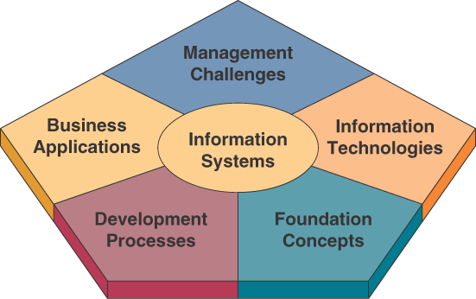

What should a Business Professional know about IS? (Apa yg harus diketahui tentang Bisnis Profesional IS)

* Foundation Concepts : perilaku serta , technical, business and managerial concepts (konsep teknis, bisnis dan manajerial)
* Information Technology: Hardware, software, networks, data management and Internet-based technology
* Business Applications: penggunaan utama (Major uses) of the IS in the organization
* Development Processes: How to plan (Bagaimana merencanakan), develop and implement IS to meet(memenuhi) business opportunities
* Management Challenges: The challenges/tantangan of effectively and ethically managing/mengelola IT

Apa yang IS lakukan untuk bisnis ?

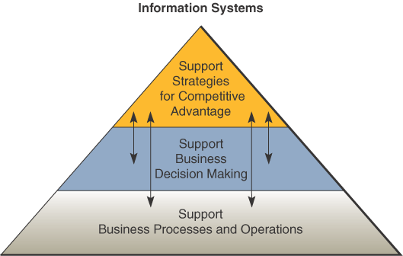

Business Applications expanding role/peran over time /dari wkt ke wkt

Apa itu E-Business?

* The use of Internet technologies
  + to work and empower/meberdayakan business processes, electronic commerce, and enterprise collaboration
  + within a company and with its customers, suppliers, and other business stakeholders.
* An online exchange of value.

